|  |  |  |
| --- | --- | --- |
| **בנק ישראל**  דוברות והסברה כלכלית | לוגו בנק ישראל | ‏ירושלים, י' בשבט התשע"ו  ‏‏19 בינואר 2016 |

הודעה לעיתונות:

הממצאים העיקריים מסקר החברות לרבעון הרביעי של שנת 2015

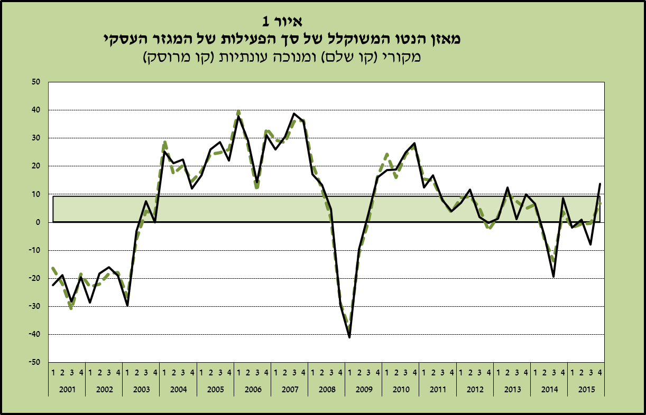**סקר החברות לרבעון הרביעי של 2015 משקף התאוששות קלה בפעילותו של המגזר העסקי, וזו מתבטאת בכך שמאזן הנטו המשוקלל חיובי ומובהק (איור 1 ולוח 1). התרחבות הפעילות בולטת בענף השירותים, בענף המסחר ובענף התחבורה והתקשורת. לעומת זאת, בענפי התעשייה, הבנייה והמלונאות מאזני הנטו קרובים יותר לאפס ומצביעים על היעדר שינוי ברמת הפעילות. במרבית הענפים מניע את ההתרחבות הביקוש המקומי, ואילו הביקוש מחו"ל מוסיף להפגין חולשה. הצפי לרבעון הבא חיובי בענפי השירותים, המסחר, הבנייה והתחבורה והתקשורת, ואילו בתעשייה – ובעיקר במלונאות – החברות צופות התכווצות בפעילות.**

**לוח 1**

**הפעילות הכלכלית בענפי המשק, על פי מאזן הנטו של דיווחי החברות**(נתונים מקוריים ומנוכי עונתיות, אחוזים)

הפעילות הכלכלית בענפי המשק, על פי מאזן הנטו של דיווחי החברות

כוכבית לשמאל המספר מציינת תוצאה בלתי מובהקת סטטיסטית (ברמה של 10%).

1 מבחן המובהקות פחות אינדיקטיבי בתחבורה ובתקשורת, בשל המספר הקטן של החברות.

2 לעומת הרבעון המקביל אשתקד.

מאזן הנטו של התפוקה בענף **התעשייה** הציג ירידה מתמשכת מתחילת השנה, אך ברבעון הנוכחי הוא חיובי ומעיד על בלימת ההתכווצות בפעילות. הבלימה משתקפת בהתייצבות במספר העובדים ובהיקף המכירות לשוק המקומי, ובירידה קלה בלבד במכירות ליצוא. בענף צופים כי ברבעון הבא ירדו ההזמנות, בעיקר בשל מרכיב היצוא.

מאזן הנטו של הפדיון בענף **השירותים** משקף התרחבות בפעילות בעקבות מכירת שירותים בארץ. הפעילות בחו"ל, לעומת זאת, הייתה חלשה יותר ולוּותה בצמצום במצבת העובדים הישראלים ובהיעדר גידול במכירות. בענף צופים כי ברבעון הבא יחול גידול משמעותי בפעילות ובהזמנות המקומיות, וההזמנות מחו"ל יתרחבו קלות.

מאזן הנטו של המכירות בענף **המסחר** חיובי גם כן, אך הוא מלוּוה בצמצום במספר העובדים. בענף צופים כי ברבעון הבא יימשכו הגידול במכירות והצמצום במצבת העובדים.

בענף **הבנייה** מאזן הנטו של היקף ביצוע העבודות חיובי אך קרוב לאפס, והוא נמוך מהמאזן בשני הרבעונים הקודמים. ההתרחבות המתונה משקפת גידול בפעילות הכרוכה בבניית מבנים לצד צמצום בבניית תשתיות. בענף צופים כי ברבעון הבא תחול האצה בהתרחבות.

מאזן הנטו של הפעילות בענף **המלונאות** מעיד על היעדר שינוי ברמת הפעילות, למרות הירידה במספר הלינות הן בקרב תיירים והן בקרב ישראלים, והיקף התיירים מחו"ל מוסיף להציב את המגבלה החמורה ביותר. בענף צופים כי ברבעון הבא תימשך הירידה בהזמנות.

בענף **התחבורה והתקשורת** מאזן הנטו חיובי ומשקף עלייה במכירת שירותים לישראלים לצד המשך ירידה במכירת שירותים לזרים. בענף צופים כי ברבעון הבא תחול האצה משמעותית בפעילות.

בחינה של מגבלות הביקוש וההיצע מלמדת כי הביקוש מוסיף להציב את המגבלה העיקרית לביצוע הפעילות (פרט לפעילות בענף הבנייה). מגבלות הביקוש בכל הענפים אינן חמורות, אך ניסיון העבר מעיד שניתן ללמוד משינויים בחומרת המגבלות גם כשרמתה נמוכה. אשר למגבלה שמציבים קשיי המימון, בהשוואה לרבעון הקודם ניכרות הקלה של ממש בחומרתה אצל חברות קטנות במגזר העסקי, יציבות אצל חברות בינוניות, ועלייה אצל חברות גדולות (איור 3).

ברבעון הרביעי של שנת 2015 **נותרו הציפיות של החברות לגבי האינפלציה ב-12 החודשים הבאים** בסביבות 1.4%, אך החציון ירד ל-1.2%. כמו כן ירד ל-66% שיעור החברות הצופות שהאינפלציה ב-12 החודשים הבאים תימצא בתוך תחום היעד של יציבות המחירים (1%—3%). **הצפי לגבי שער החליפין** ברבעון הבא עלה מעט, מ-3.91 ש"ח לדולר ברבעון השלישי של 2015 ל-3.94 ש"ח לדולר ברבעון הנסקר.

הממצאים מסקר החברות לרבעון הרביעי של שנת 2015 מבוססים על תשובותיהן של כ-370 חברות ועסקים מענפי המשק השונים.

השאלות בסקר איכותניות: החברות מתבקשות לדווח על כיווני השינוי של המשתנים השונים (עלייה, ירידה או יציבות) ולציין את עוצמתו (רב או מועט).

בדרך כלל נמצא כי הנתונים מסקר החברות מתואמים עם מגמות הנתונים המקרו-כלכליים של המשק, ויתרונם נעוץ בכך שהם זמינים ומספקים מידע במהירות יחסית למקורות הנתונים האחרים.

# לוחות ואיורים נוספים

**לוח 2**

**ניתוח סטטיסטי של הציפיות לאינפלציה ל-12 החודשים הבאים**

ניתוח סטטיסטי של הציפיות לאינפלציה ל-12 החודשים הבאים

* ההטיה מחושבת כהפרש בין הממוצע לשכיח.

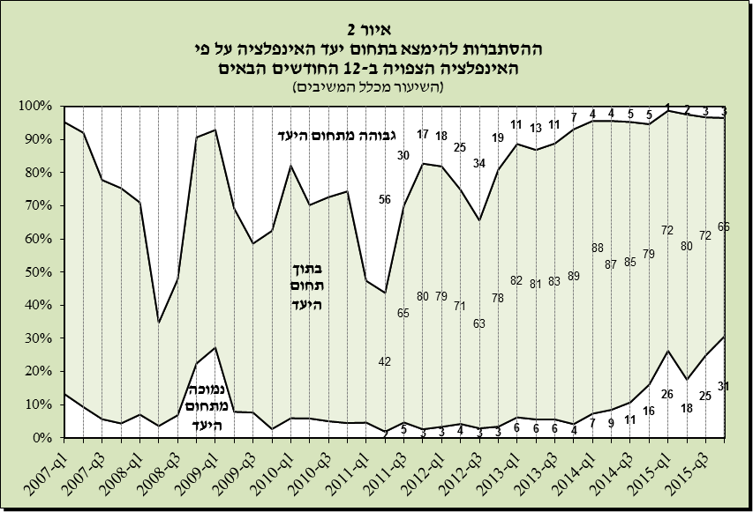

**לוח 3**

**הצפי של החברות לגבי שער החליפין מול הדולר1**

הצפי של החברות לגבי שער החליפין מול הדולר

1 בתקופת הסקר עמד שער החליפין הממוצע על 3.90 ש"ח לדולר.

**לוח 4**

**התעשייה – מאזני הנטו**

התעשייה – מאזני הנטו

**לוח 5**

**המסחר – מאזני הנטו**

המסחר – מאזני הנטו

**לוח 6**

**הבנייה – מאזני הנטו**

 הבנייה – מאזני הנטו

**לוח 7**

**התחבורה והתקשורת – מאזני הנטו**

התחבורה והתקשורת – מאזני הנטו

**לוח 8**

**המלונאות – מאזני הנטו**

המלונאות – מאזני הנטו

**לוח 9**

**השירותים – מאזני הנטו**

השירותים – מאזני הנטו

**לוח 10.1**

**מאזן הנטו בענף התעשייה על פי גודל החברות (מספר המועסקים)**

| **חברות התעשייה** | | | | |
| --- | --- | --- | --- | --- |
|  | סך הכל | קטנות | בינוניות | גדולות |
| התפוקה | 9* | 15* | 3-* | 13* |
| סך המכירות | 4* | 13* | 5-* | 6* |
| המכירות בשוק המקומי | 5* | 7* | 17-* | 14 |
| היצוא | 2-* | 0* | 12-* | 1* |
| מספר חברות | 140 | 15 | 37 | 88 |

**לוח 10.2**

**מאזן הנטו לתפוקה של חברות התעשייה על פי חדשנות ועתירות הון אנושי**

(נתונים מקוריים, באחוזים)

מאזן הנטו לתפוקה של חברות התעשייה על פי חדשנות ועתירות הון אנושי

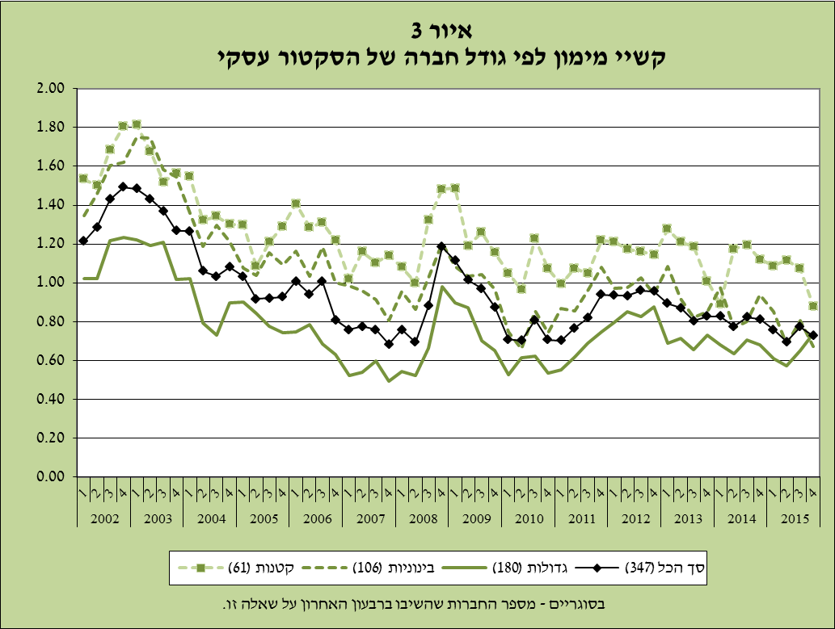

**לוח 11**

**חומרת המגבלות לביצוע הפעילות שתוכננה (ממוצע)**

חומרת המגבלה: 0 – אין מגבלה, 1 – מגבלה קלה, 2 – מתונה, 3 – חמורה, 4 – חמורה במיוחד.

בכל רבעון הודגשה המגבלה החמורה ביותר בקבוצת מגבלות הביקוש ובקבוצת מגבלות ההיצע.

חומרת המגבלות לביצוע הפעילות שתוכננה (ממוצע)

**לוח 12**

**תת-הענפים בתעשייה בשני הרבעונים האחרונים**

תת-הענפים בתעשייה בשני הרבעונים האחרונים 